Ho quindi acquistato per circa 12 Euri 50 LED bianchi a 140000 mcd da 10mm di diametro. Il punto di lavoro del singolo led è a circa 20mA con caduta di circa 3.1 Volt. Ne ho messo 14 in serie realizzando una caduta totale (misurata) di 42.5Volt alla corrente di 17mA. Ecco la foto della lampada, frontalmente.
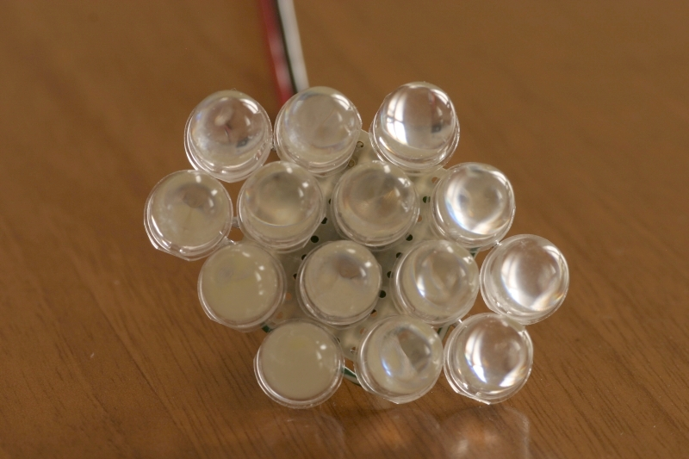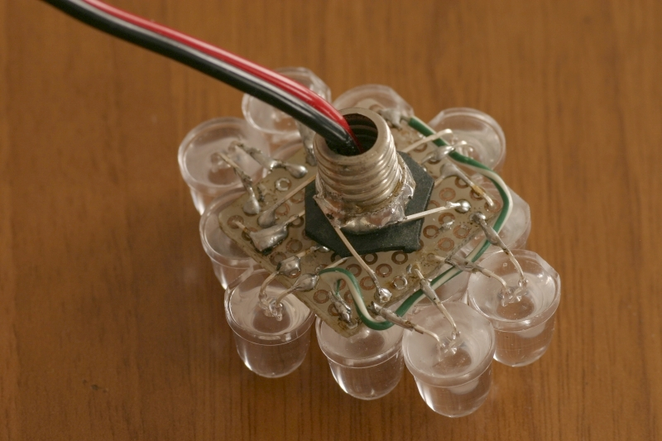
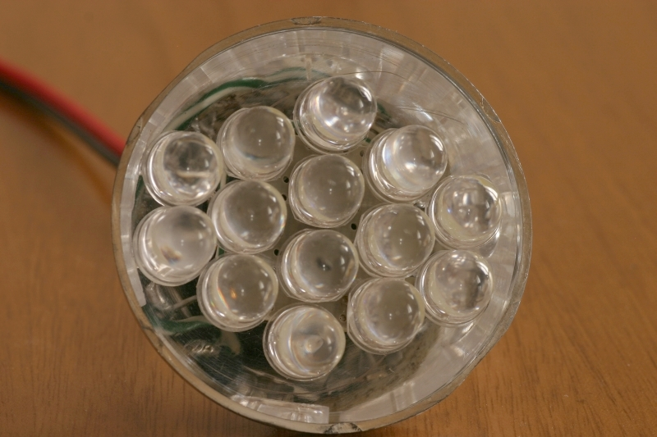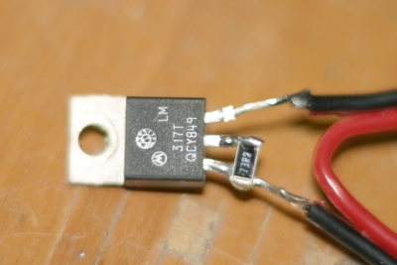
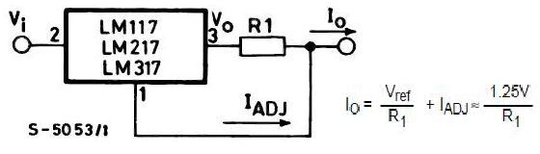
L'LM317 non fa altro che rendere costante e stabilizzata per qualsiasi corrente (fino a circa 2,2A) la tensione tra il piedino 3 e 1 (fare riferimento al datasheet per la piedinatura nel caso di package TO-220 in quanto la numerazione non è sequenziale!!). Tensione che è intorno agli 1,25V. Se quindi inserisci una resistenza tra il piedino 1 e 3 hai una corrente costante pari a Io=1,25/Resistenza. La Iadj è praticamente nulla. Facendo due calcoli, flavio potrà confermare che la resistenza da lui utilizzata è di circa 1,25V/0,017A = 73,5 Ohm
Prima di chiudere il faro, inserisco un regolatore elettronico di corrente costituito da un LM317, regolato appunto su 17mA. Sarei un po’ sotto il punto di lavoro ottimale, ma da misure sperimentali (esposimetro di una reflex) la luce non sembra variare di molto rispetto 20mA.
Con il regolatore, il faro fa la stessa luce da 55V a 45V.

